2011年抚顺市初中毕业生学业考试物理试卷
一、 填空题(本题共9小题，每空1分，共26分)
1. 振动 音色 传播
2. 绿(绿色) 反射 折射 直线传播
3. 摩擦(摩擦力或阻力) 列车(列车内的物品或人均可)
4. 运动状态 电磁波(无线电波或微波) 核裂变
5. 10⁸ 重力(地球引力)
6. 液化 升高 热传递
7. 并 220
8. 磁场 电 机械(动)
9. 二次 152.7 0.1 4 400
二、 选择题(本题共9小题，共22分.10～14题为单选题，每题2分；15～18题为多选题，每题3分，漏选得2分，错选得0分)
10. A 11. C 12. A 13. C 14. B 15. A、B
16. B、C、D 17. A、D 18. A、C、D
三、 作图题(本题共3小题，每小题3分，共9分)
19. 动力F₁(1分) 动力臂L₁(1分) 阻力臂L₂(1分)
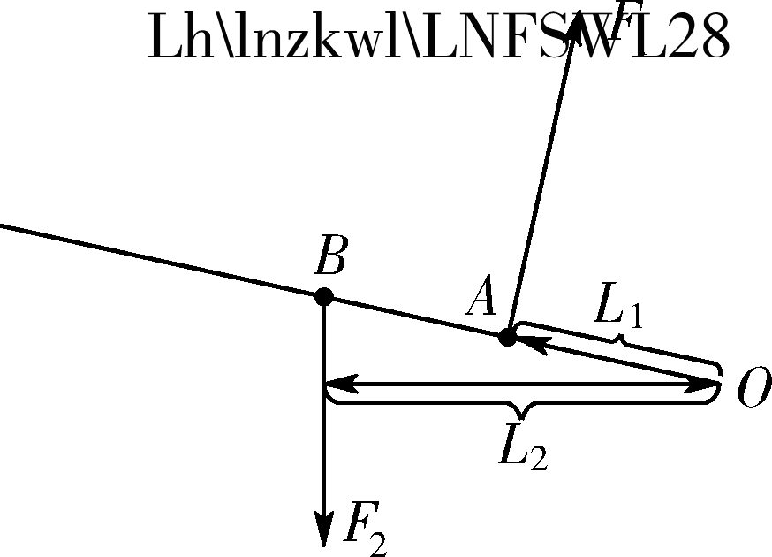
或
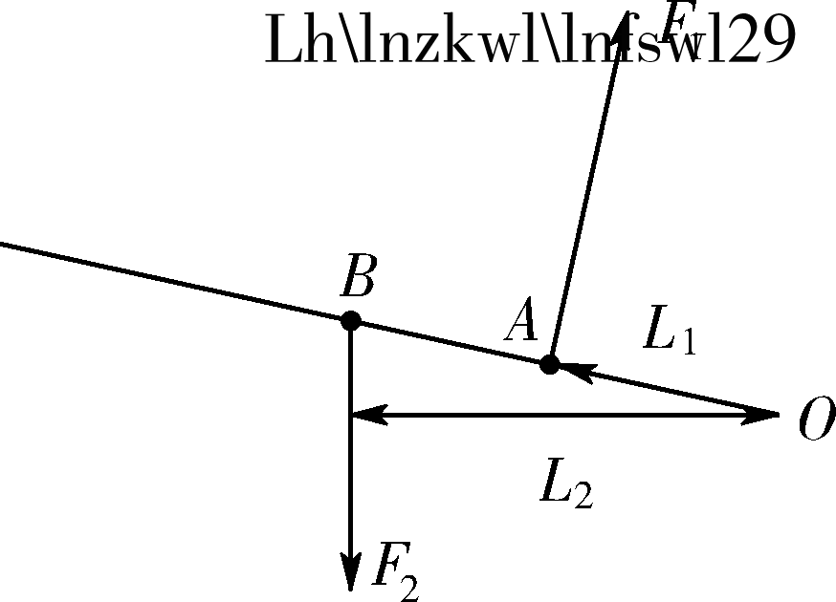
20. 电源“＋”“－”极(只标出“＋”或“－”中的一个且正确即可得分)(1分)
条形磁体的N、S极(只标出N或S中的一个且正确即可得分)(1分)
磁感线的方向(只画出一条磁感线的方向且正确即可得分)(1分)
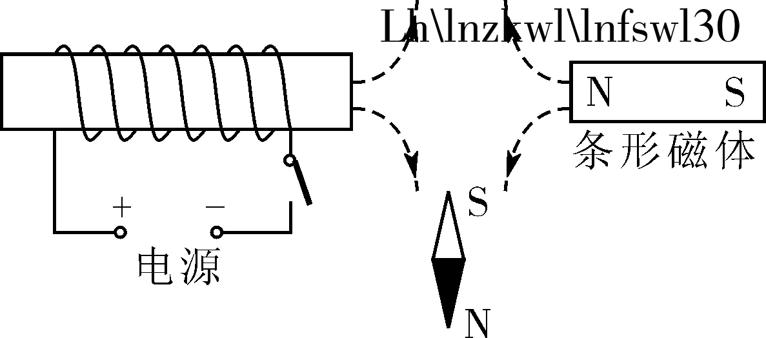
21. (不画法线不扣分)入射光线(1分) 反射光线(1分) 折射光线(1分)
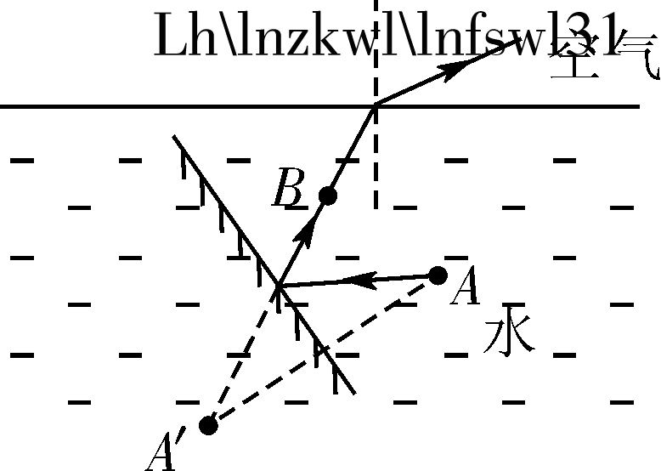
四、 简答题(4分)
22. (1)酒精分子在不停的做无规则运动．(或酒精扩散到空气中)(2分)
(2)急刹车时汽车停止(减速)运动，而驾驶员由于惯性还要保持原来的运动状态，所以不系安全带会发生危险(答案中只要体现惯性且解释合理即可得分)(2分)
五、 计算题(本题共3小题，共23分．要求写出必要的文字说明、公式、计算过程、数值、单位和答)
23. (8分)
(1)F＝G＝1.2×10⁴ N，
p＝＝＝60 000 Pa.
(2)v＝＝＝0.3 m/s.
P＝Fv＝1 500 N×0.3 m/s＝450 W.
[或W_{总}＝Fs＝1 500 N×3 m＝4 500 J
P＝＝＝450 W]
(3)W_{有}＝f×＝3.6×10³ N×1 m＝3 600 J.
W_{总}＝Fs＝1 500 N×3 m＝4 500 J.
η＝＝＝80%.
[或η＝＝＝80%]
答：(1)石头对地面的压强为60 000 Pa.
(2)绳子自由端拉力的功率为450 W.
(3)机械效率为80%.
24. (8分)
(1)t＝＝＝10 000 s.
W_{电}＝UIt＝200 V×23 A×10 000 s＝4.6×10⁷ J.
[或P＝UI＝200 V×23 A＝4 600 W
W_{电}＝Pt＝4 600 W×10 000 s＝4.6×10⁷ J]
(2)W_{电}＝W_{机．}
Q＝＝＝1.84×10⁸ J.
m＝＝4 kg.
答：(1)需要的时间为10 000 s，汽车消耗电能为4.6×10⁷ J．(2)需汽油4 kg.
25. (7分)
(1)Q_{吸}＝cm(t－t₀)
＝4.2×10³ J/(kg·℃)×0.05 kg×(100 ℃－20 ℃)
＝1.68×10⁴ J.
(2)I_{灯}＝＝＝0.01 A.
(3)R_{热}＝＝＝121 Ω.
(或I_{热}＝＝＝A R_{热}＝＝＝121 Ω)[或I_{热}＝＝≈1.82 A(或1.8 A)
R_{热}＝＝≈120.88 Ω(或122.22 Ω)]
答：(1)水吸收的热量是1.68×10⁴ J.
(2)通过指示灯的电流为0.01 A.
(3)发热器的电阻为121 Ω.
六、 实验探究题(本题共5小题，共36分)
26. (5分)(1)5 吸收 (2)晶体 不变(或保持不变) 固液共存状态
27. (6分)
受力面积(或接触面积或接触面的粗糙程度)
(1)钉板(或不同的钉板)
(2)海绵(或相同的海绵) 相同
(3)压力 受力面积(或接触面积)越小
28. (11分)
(1)如图所示
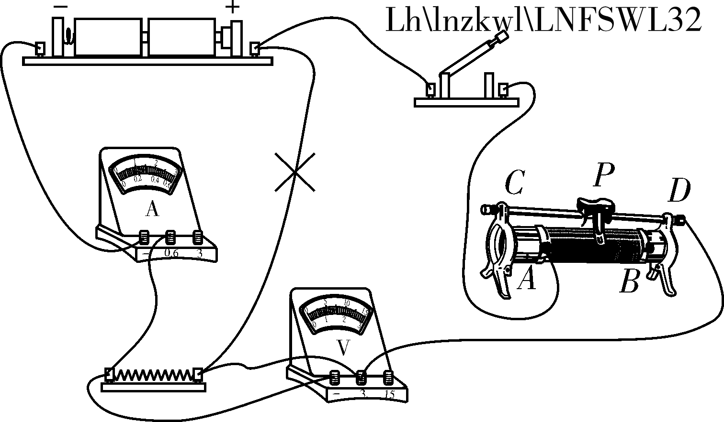
或
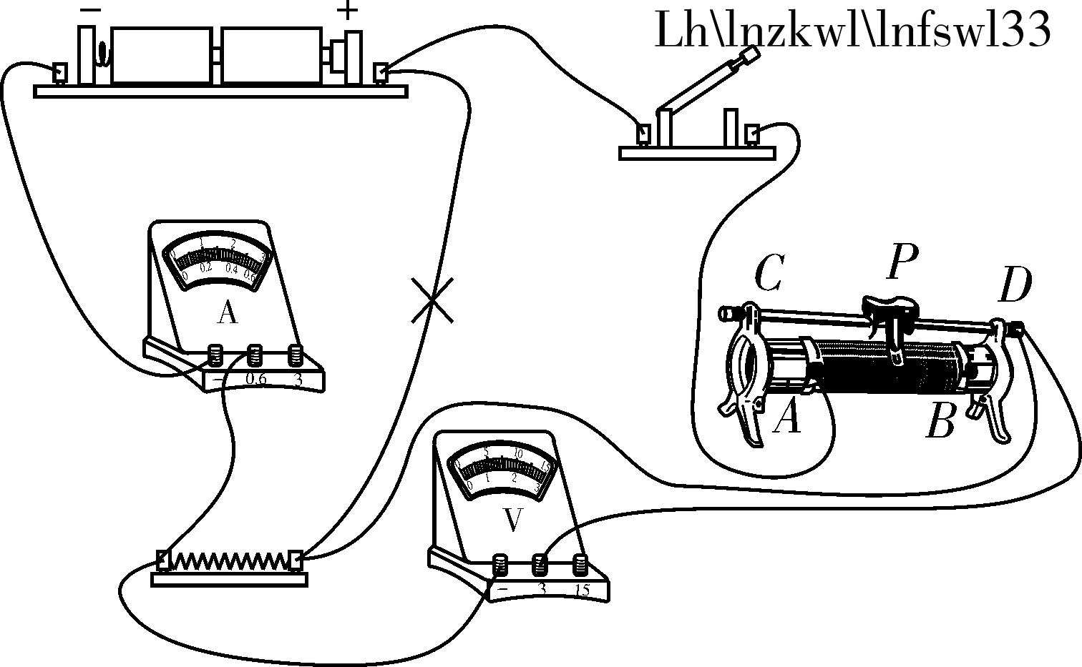
(2)如图所示
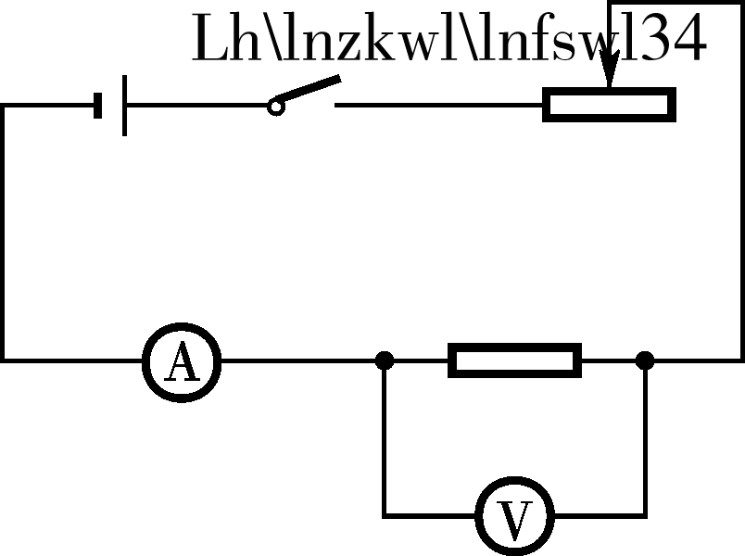
(3)电压表示数(电阻两端电压或电压)
(4)0.1 电压 反比
(5)读出电流表A₁、A₂的示数分别为I₁、I₂

29. (9分)(1)下
(2)倒立 缩小 照相机(摄像机或摄像头其他合理即可得分)
(3)左
30. (5分)
(1)①零刻度线 右 ②60
③67.4 60.6 ④1.01
(2)③达到标记处(其他合理表述可得分)
④将盒中的水全部倒入量筒测出其体积为V₂
⑤



